**第二周周报**

1.本周新增工作记录

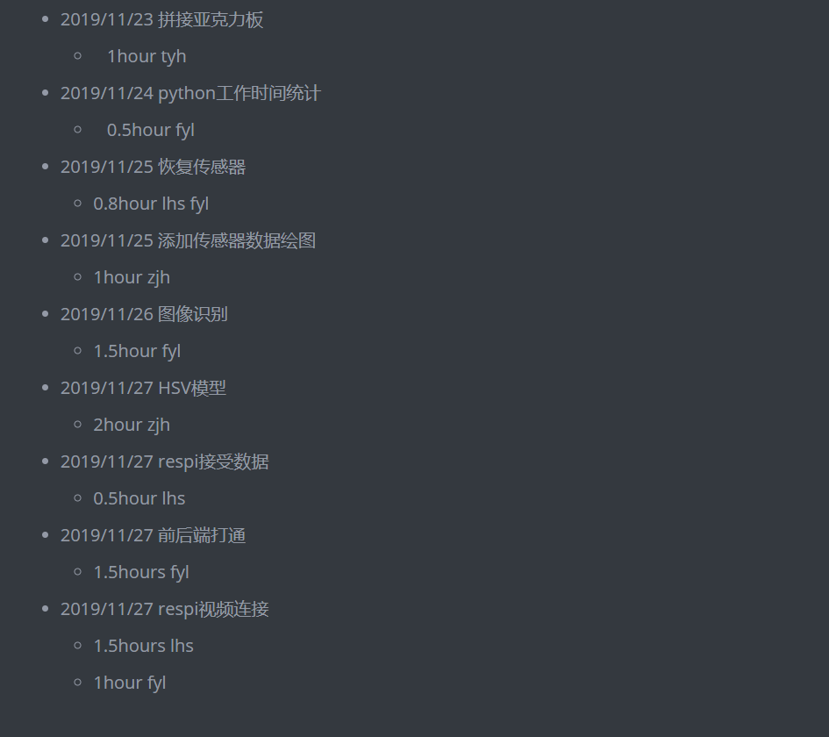

2.本周待办事项

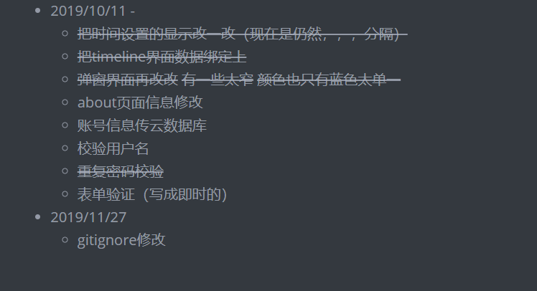

3.最新进展：

（1）颜色识别 RGB->HSV模型

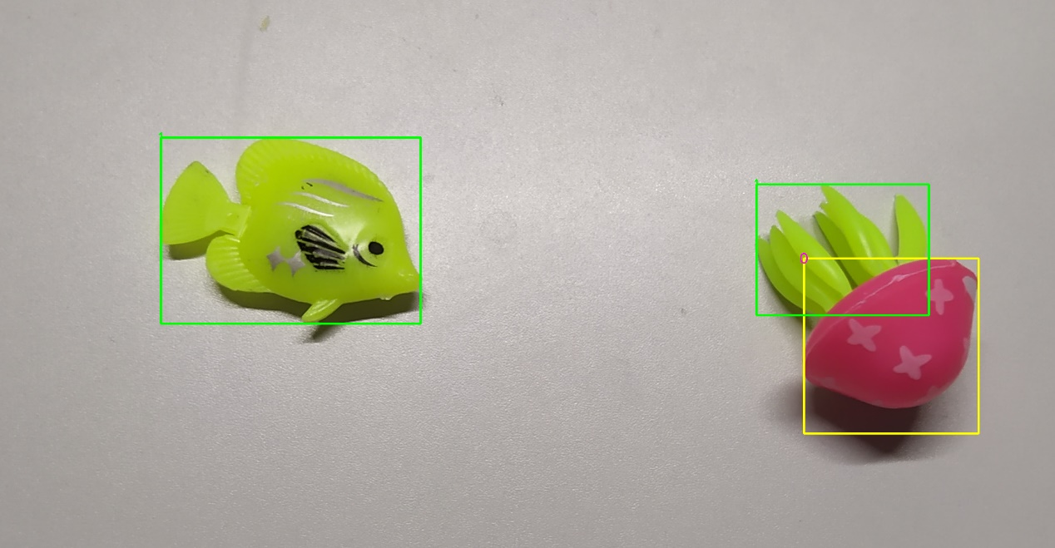

（2）前后端连通：可本地互传文件

